Оглавление
Работа с документами из реестра “Мои документы” 2
Команды для работы с документами 3
Создание нового документа 11
Виды бизнес-процессов 17
Обработка служебной записки 18
Комплексный процесс, состоящий из согласования и рассмотрения 18
Работа с процессом «Согласование» 26
Как задать вопрос автору документа (процесса) 29
Как перенести срок выполнения задачи 31
Как просмотреть историю согласования 33
Как посмотреть процесс, из которого была сформирована задача 33
Работа с процессом «Рассмотрение» 35
Как исполнить задачу "Рассмотреть" 36
Исполнение резолюции 41
Задачи для автора документа 41
Проверка исполнения рассмотренного документа. 42
Обработка служебной записки с помощью процесса Рассмотрение 44
Обработка служебной записки с помощью процесса «Ознакомление» 45
Процесс ознакомления 47

Работа с документами из реестра “Мои документы”
К внутренним документам относятся организационно-распорядительные и информационно-справочные документы официального характера: приказы по основной деятельности, служебные записки, документы кадрового делопроизводства, представления, договорная документация и т.д.
Пользователю удобнее всего работать со списком документов из меню «Документы и файлы» - «Мои документы». Реестр «Мои документы» можно открыть или из окна «Текущие дела», которое открывается при входе пользователя в программу:
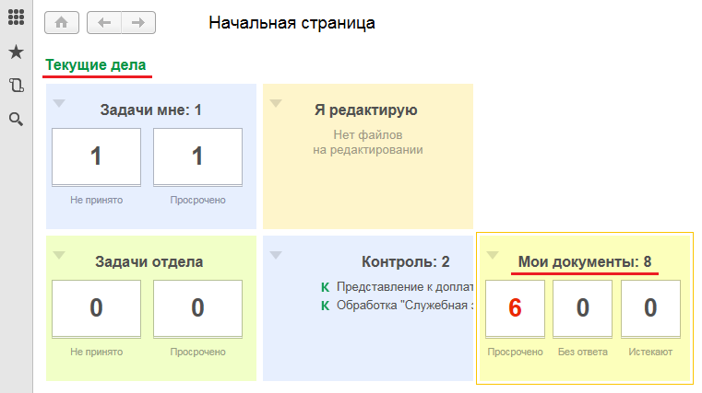
или в главном меню программы выбрать пункт «Документы и файлы» - «Мои документы»:
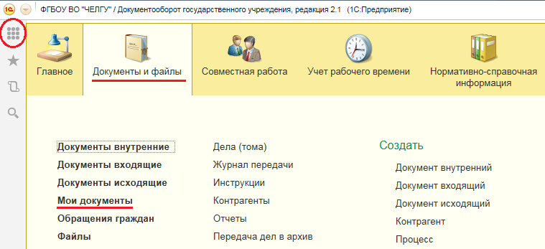

В левой части формы находится реестр документов, созданных пользователем, в правой части формы находится окно просмотра содержания документа и списка задач, связанных с каждым документом из реестра:
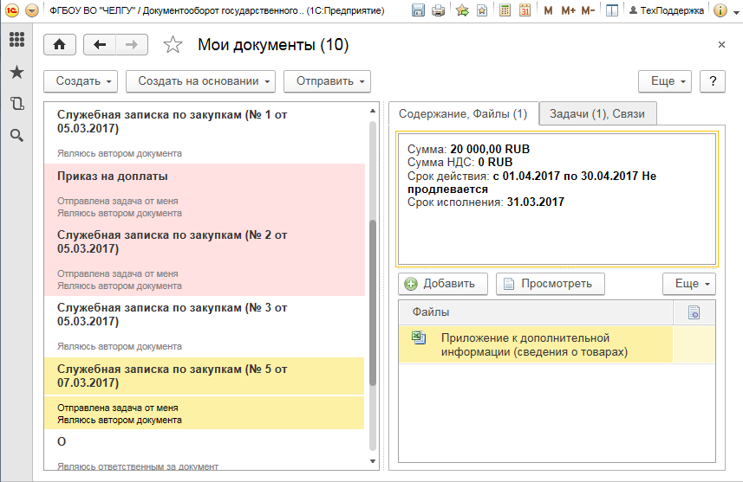

Команды для работы с документами

В реестре документов документ выделяется красным, если по нему имеются просроченные задачи или срок исполнения документа истек.
Основные команды для работы с документами находятся на панели над реестром документов и в меню, которое можно вызвать по кнопке “Еще”:
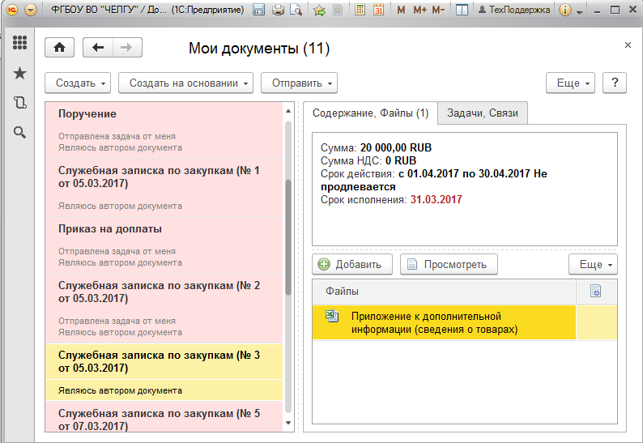
Команда | Описание
Создать – Документ внутренний | Создание нового внутреннего документа
Создать – Документ входящий | Создание нового входящего документа
Создать – Документ исходящий | Создание нового исходящего документа
Создать на основании – Внутренний документ | Создается новый внутренний документ на основании текущего, при этом значения полей в новом документе заполняются значениями аналогичных полей старого документа
Создать на основании – Входящий документ | Создается новый входящий документ на основании текущего, при этом значения полей в новом документе заполняются значениями аналогичных полей старого документа
Создать на основании – Исходящий документ | Создается новый исходящий документ на основании текущего, при этом значения полей в новом документе заполняются значениями аналогичных полей старого документа
Создать на основании - Мероприятие | Создается мероприятие на основании текущего документа, в карточку мероприятия переносятся файлы, прикрепленные к документу, на вкладку “Участники” записывается автор документа
Создать на основании – Запись журнала передачи | Создается запись журнала передачи, в которой фиксируется, кому передан бумажный оригинал документа
Создать на основании – Запись календаря | Создается запись рабочего календаря (которой используется для планирования рабочего времени), в рабочем календаре можно записать, в какое время планируется работать с данным документом
Отправить – В обработку | На основании текущего документа можно создать новый комплексный бизнес-процесс, состоящий из нескольких простых процессов
Отправить – На согласование | Отправить документ на согласование, указав одного или нескольких согласующих
Отправить – На утверждение | Отправить документ на утверждение
Отправить – На регистрацию | Отправить документ на регистрацию
Отправить – На рассмотрение | Отправить документ на рассмотрение
Отправить – На исполнение | Отправить документ на исполнение
Отправить – На ознакомление | Отправить документ на ознакомление одному или нескольким пользователям
Отправить – Еще варианты | Можно выбрать один из шаблонов процессов, заранее настроенный в системе и отправить документ в обработку согласно настроек этого процесса

В меню, вызываемом по кнопке “Еще” ряд команд для работы с документами дублируется, и добавлен ряд дополнительных команд:
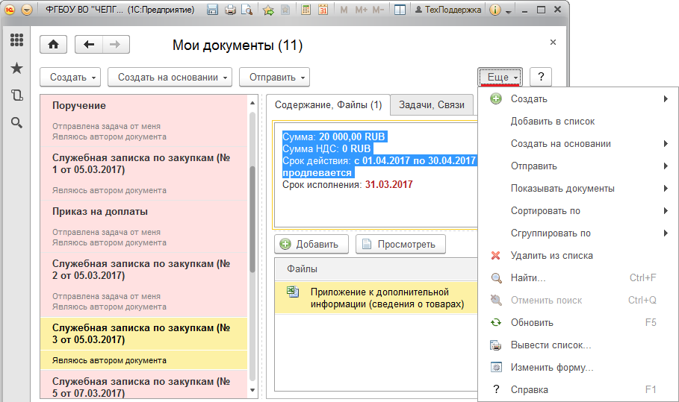
Команда “Добавить в список” позволяет добавить в список “Мои документы” любой внутренний, исходящий или входящий документ, даже если он был создан другим автором:
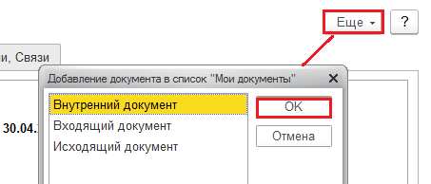
Команда “Показывать документы” определяет вид реестра документов – какие документы отображать в списке – добавленные вручную, назначенные пользователю задачи, отправленные пользователем задачи, документы, автором которых является текущий пользователь, документы, в которых текущий пользователь является ответственным, а также подписантом и утверждающим.
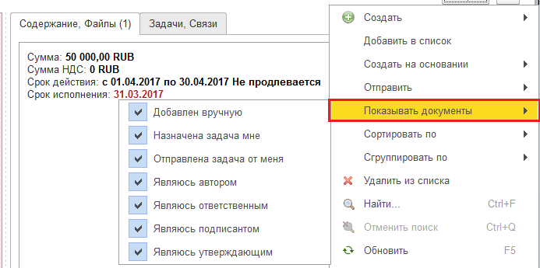
Команда “Сортировать по” определяет вид сортировки в реестре документов – по дате, наименованию или виду документа:
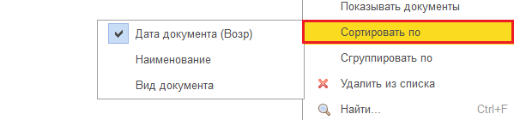
Команда “Сгруппировать по” определяет тип группировки в реестре документов:
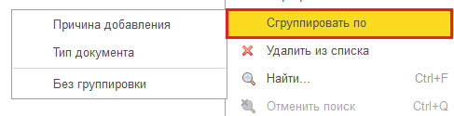
По типам документов – внутренние, входящие, исходящие, по причине добавления – добавлен документ вручную, назначена задача текущему пользователю, отправлена задача от текущего пользователя, текущий пользователь является автором документа или ответственным за документ:
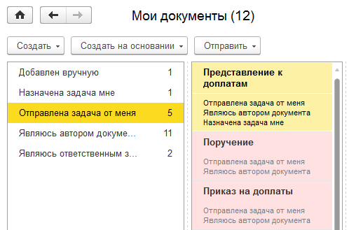

Команда “Удалить из списка” удаляет выбранный документ из списка, например, когда работа с ним закончена.

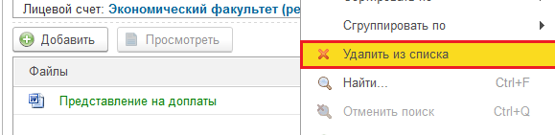
Команда “Найти” запускает поиск в реестре документов:

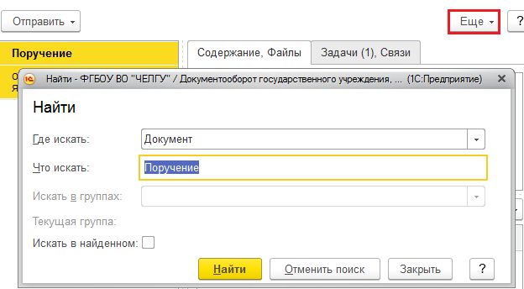

Команда “Отменить поиск” отменяет поиск.

Команда “Обновить” обновляет данные в реестре, позволяет увидеть новые задачи или документы, в которых текущий пользователь назначен ответственным.
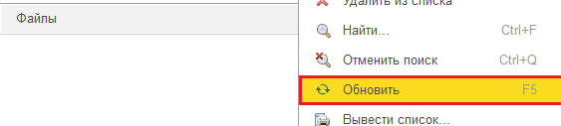

Команда “Вывести список” позволяет сохранить реестр документов в таблицу:
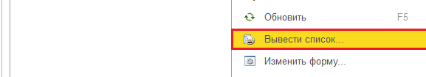

Следующим образом:
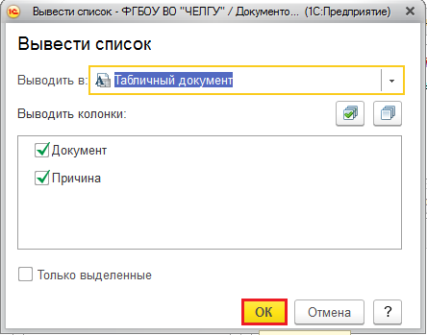
По кнопке “ОК” сформируется реестр документов:
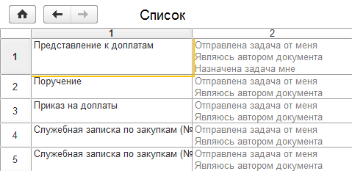

По кнопке “Файл” – “Сохранить как” можно будет сохранить данную таблицу в файл:
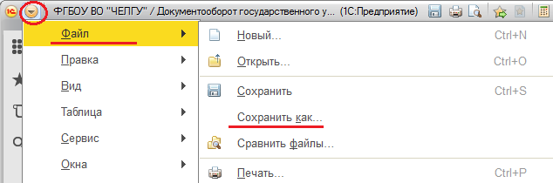

По кнопке “Изменить форму” можно убрать из данной экранной формы работы с документами все ненужные поля и команды, оставить только то, что нужно пользователю

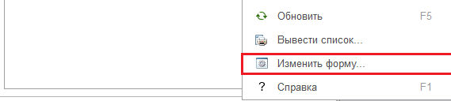

В левой части формы снимаются галочки, если нужно убрать поля или команды, и устанавливаются, если поля и команды нужно добавить. Таким образом, пользователь может изменять интерфейс программы.

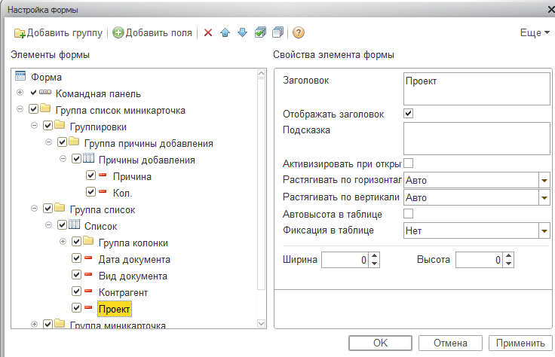

По клавише F1 можно вызвать справку по работе с программой.

Создание нового документа
Новый документ можно создать по кнопке “Создать”:

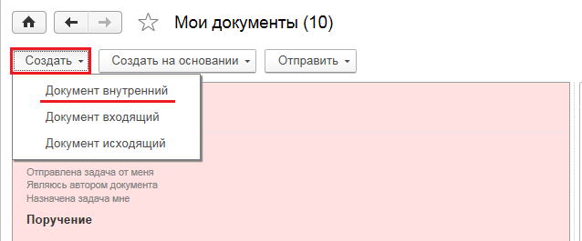

Открывается помощник создания нового внутреннего документа:
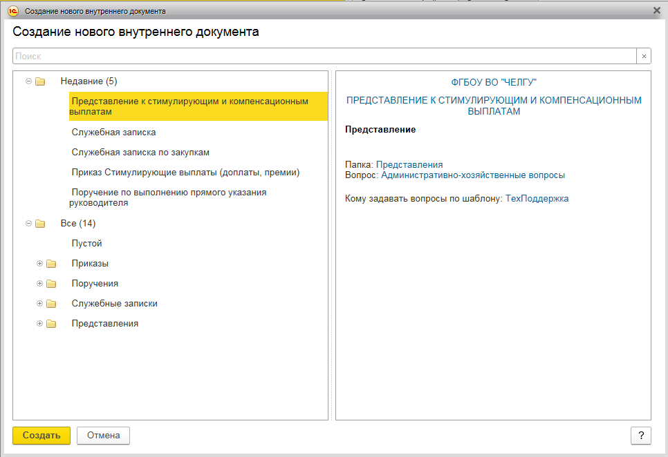

В окне помощника предлагаются на выбор перечень заранее настроенных шаблонов документов, в списке «Недавние» - шаблоны, которые использовались пользователем последний раз, в списке «Все» - общий список шаблонов, а также можно выбрать пункт «Пустой» и создать документ не по шаблону, но все равно в любом случае для него необходимо будет указать вид документа.

Создадим документ «Служебная записка», выбираем вид документа «Служебная записка», нажимаем кнопку «Создать»:

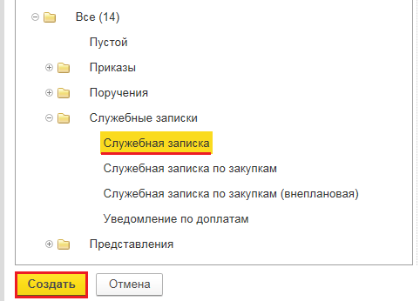

Часть полей документа заполнится автоматически данными из шаблона, остальные поля нужно заполнить вручную:

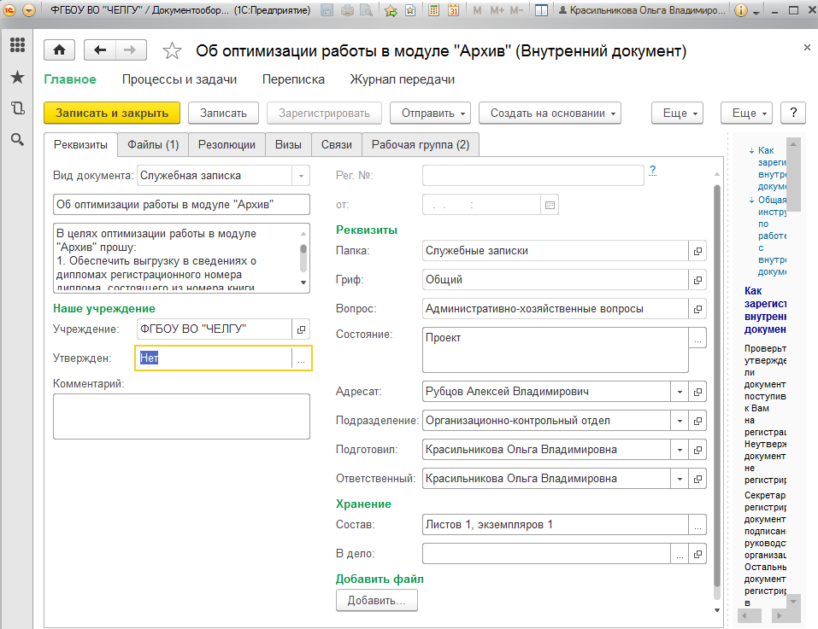
Поле «Вид документа» обязательно для заполнения, если документ был создан не на основании шаблона, это поле нужно будет заполнить вручную.
По кнопке «Добавить файл» можно прикрепить к документу документ word с текстом служебной записки:
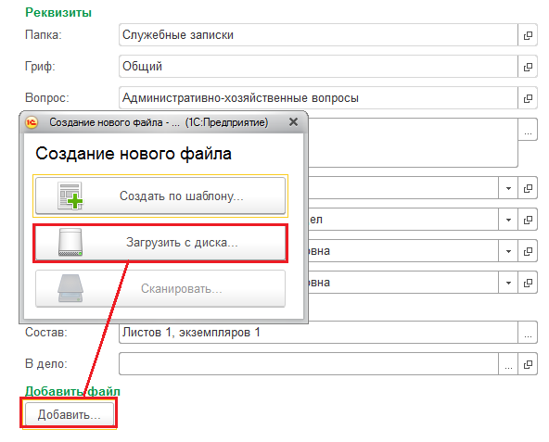
Нужно выбрать файл на жестком диске и нажать «Открыть»:

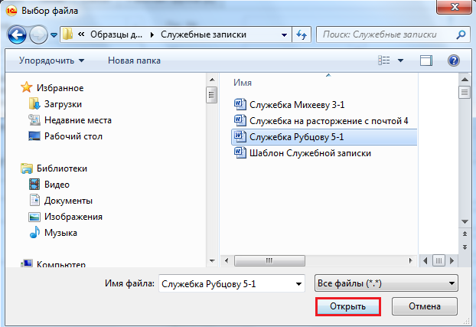
Файл будет сохранен на вкладке «Файлы» документа:

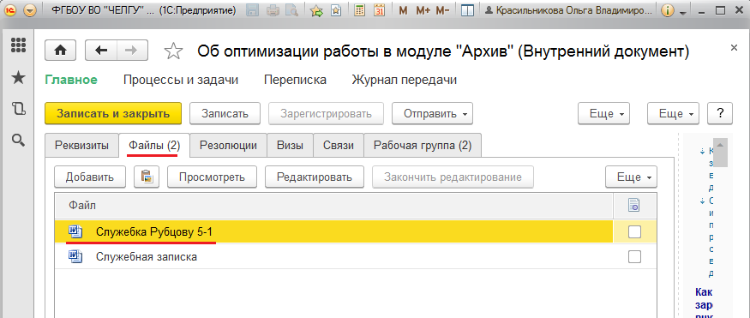

В программе 1С:Документооборот государственного учреждения» существует возможность использования шаблонов документов с предварительной настройкой заполнения меток в шаблоне (это делает ответственный за нормативно-справочную информацию), если для вида документа, с которым работает пользователь, назначен шаблон, метки заполнятся соответствующими значениями при сохранении нового документа, при этом в правом нижнем углу экрана появится следующее сообщение:
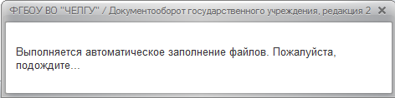

Просмотреть результат заполнения файла можно по кнопке «Просмотреть»:

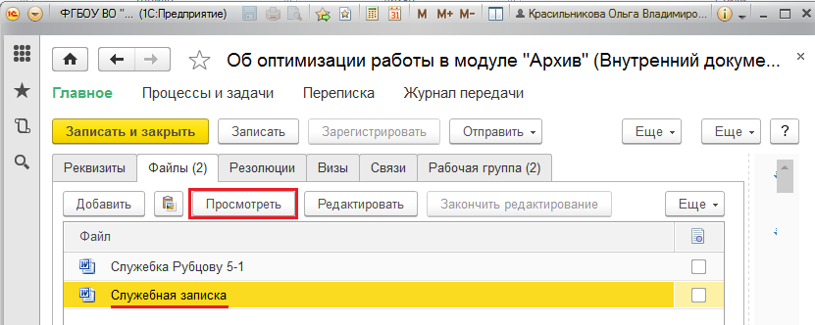

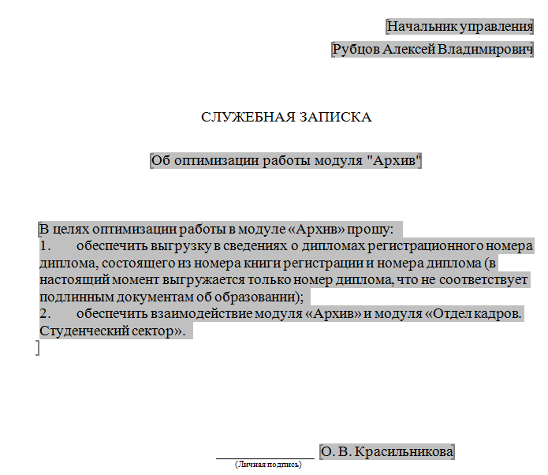

Данная возможность программы не работает в web-клиенте (при работе через браузер), в web-клиенте в таком случае к документу необходимо будет присоединять файл служебной записки в формате word или скан-копию оригинала документа.

По кнопке «Редактировать» на вкладке «Файлы» документа можно отредактировать присоединенные файлы:
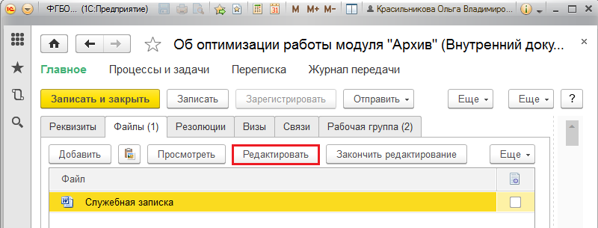

После окончания редактирования необходимо нажать кнопку «Закончить редактирование», в противном случае файл останется заблокированным и с ним не смогут работать другие пользователи.

После заполнения всех полей документа его нужно зарегистрировать (присвоить номер). Нумерация служебных записок осуществляется в целом по учреждению в пределах текущего года.
Для регистрации документа нужно нажать кнопку «Зарегистрировать» на панели инструментов:

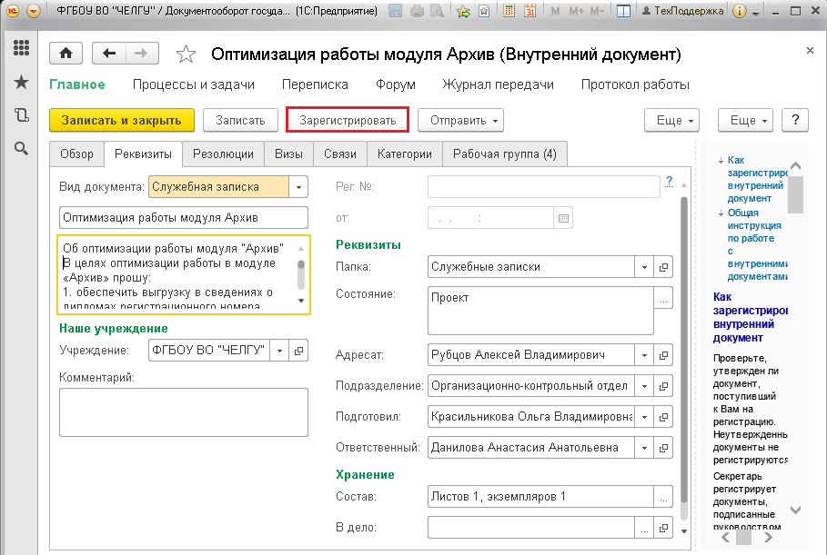

Поля «Рег. №» и «от» заполнятся автоматически:

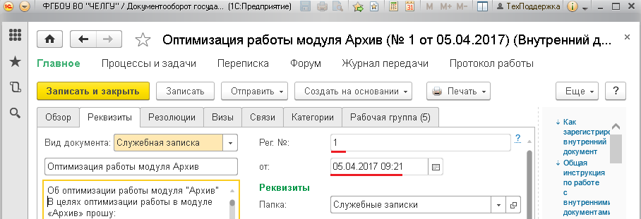

Далее необходимо запустить бизнес-процесс обработки документа, это можно сделать по кнопке «Отправить» в карточке документа:
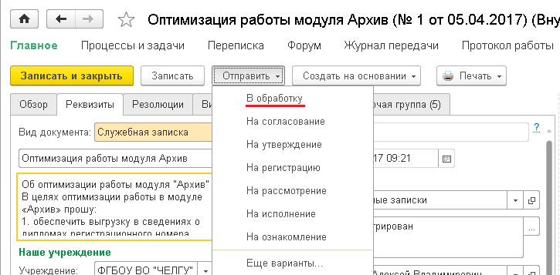

Также программа автоматически предлагает запустить бизнес-процесс при наступлении какого-либо события, которое в шаблоне процесса связано с запуском этого процесса. Например, можно настроить запуск процесса при закрытии карточки только что созданного документа, тогда появится запросное окно:

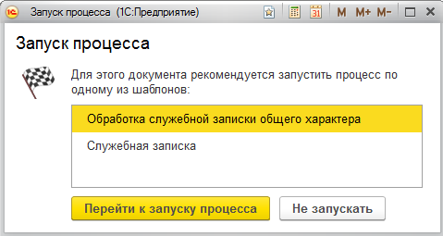

Можно перейти к запуску ранее настроенного процесса (в справочнике «Шаблоны процессов», выбрав один из шаблонов в форме, и нажав кнопку «Перейти к запуску процесса».

Виды бизнес-процессов

В программе «1С: Документооборот государственного учреждения» реализованы бизнес-процессы следующих видов:

- Рассмотрение: документ попадает на рассмотрение к руководителю и с его резолюцией возвращается к автору документа.

- Исполнение: документ передается на исполнение всем пользователям по списку и контролеру для соблюдения исполнительской дисциплины. Один из пользователей может быть назначен ответственным исполнителем.

- Согласование: приложенные к такому бизнес-процессу документы попадают на согласование указанным респондентам и потом возвращаются к автору бизнес-процесса для ознакомления с результатами согласования или отправки на повторное согласование.

- Утверждение: документ попадает на утверждение к ответственному лицу и возвращается к автору документа для ознакомления с результатом утверждения.

- Регистрация: документ попадает к секретарю для присвоения регистрационного номера, заверения печатью организации и отправки корреспонденту.

- Ознакомление: с помощью этого бизнес-процесса нужный документ рассылается всем пользователям по списку для ознакомления.

- Поручение: с помощью этого бизнес-процесса можно раздавать поручения сотрудникам и проверять их исполнение.

Каждый бизнес-процесс по мере прохождения этапов создает задачи, адресованные определенным пользователям. Так, например, бизнес-процесс Поручение сначала сформирует задачу Выполнить поручение для исполнителя, а после того, как исполнитель зафиксирует выполнение этой задачи, – задачу Проверить выполнение для инициатора бизнес-процесса.

Можно назначать задачи не только конкретным исполнителям, но и ролям. Так, например, документ можно отправить на утверждение роли Проректор по информатизации, и программа автоматически передаст соответствующую задачу тому, кто в данный момент выполняет эту роль (Роли настраиваются в справочнике «Роли исполнителей» (меню «Управление процессами» - Роли исполнителей). Также задачу можно адресовать пользователям, определяемым следующими автоподстановками:
Все руководители автора бизнес-процесса
Все подчиненные автора бизнес-процесса
Непосредственный руководитель автора документа
Все руководители автора документа
И так далее.

Обработка служебной записки

Для обработки служебной записки в общем случае будем использовать общий шаблон комплексного процесса.

Комплексный процесс, состоящий из согласования и рассмотрения
Процесс можно запустить при сохранении нового документа (программа предложит перейти к запуску процесса) или выбрать в карточке документа команду «Отправить – В обработку»:

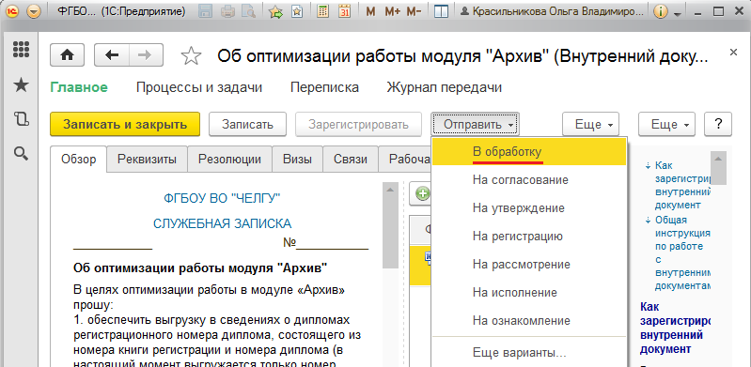

В окне можно выбрать один из ранее настроенных шаблонов:

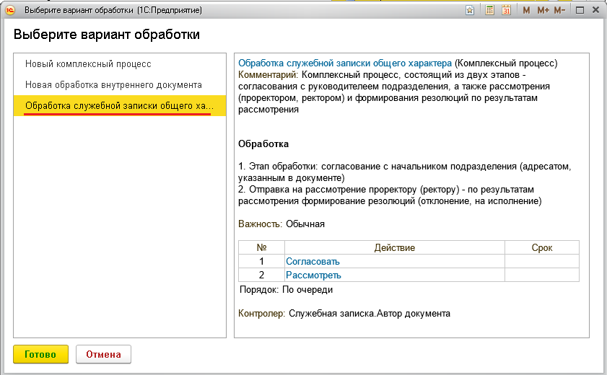

Нажимаем «Готово», откроется форма комплексного процесса:
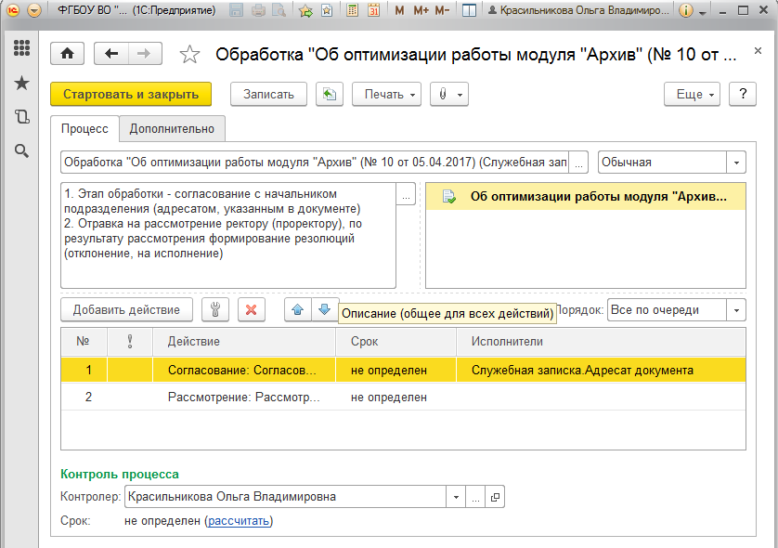

Каждый из этапов обработки документа можно открыть для просмотра или двойным щелчком мыши, или нажав кнопку «Настроить действие» или нажав клавишу F2 на клавиатуре:
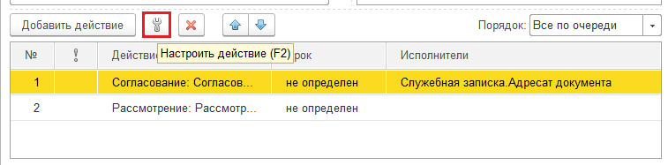

Первый этап обработки – Согласование с адресатом документа.
В данной форме можно указать срок исполнения, порядок (всем сразу или по очереди), важность процесса (по умолчанию –обычная), срок обработки результатов. Кол. циклов – 2 (в разделе «Контроль процесса) – дает возможность отправить документ на согласование второй раз, если первый раз были какие-то замечания и документ оказался не согласован.
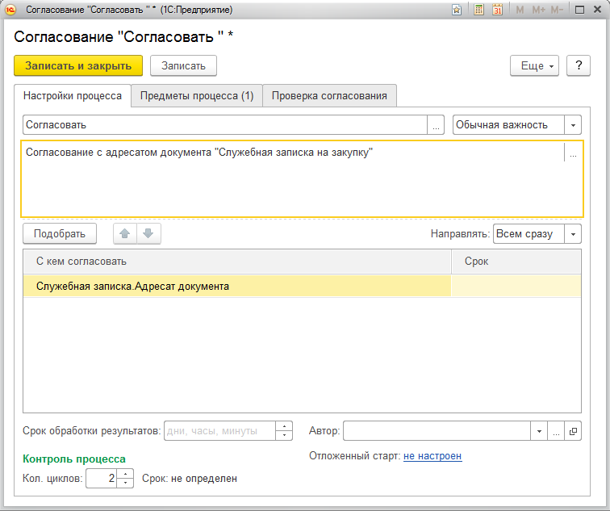

На вкладке «Предметы процесса» можно посмотреть, какие задачи формирует первый этап процесса:
- Согласовать (задача для адресата документа)
- Ознакомиться с результатом согласования (задача для автора документа)
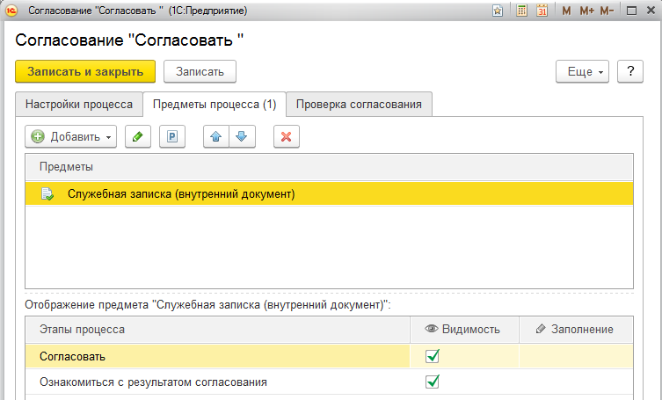

Нажимаем «Записать и закрыть».
Второй этап обработки – рассмотрение (при условии успешного согласования запустится второй этап процесса). В форме второго этапа, в поле «Кому» необходимо указать проректора (ректора), к которому документ отправится на рассмотрение.

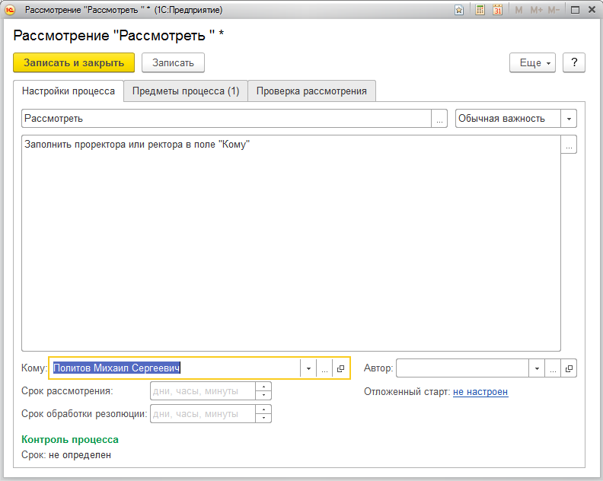

На вкладке «Предметы процесса» можно посмотреть задачи, которые сформирует данный процесс:
- Задача – «Рассмотреть» (сотрудником, указанным в поле «Кому» этапа процесса
- Задача – «Обработать резолюцию» - в зависимости от резолюции будут сформированы задачи для автора документа и для исполнителя, если документ будет направлен на исполнение.

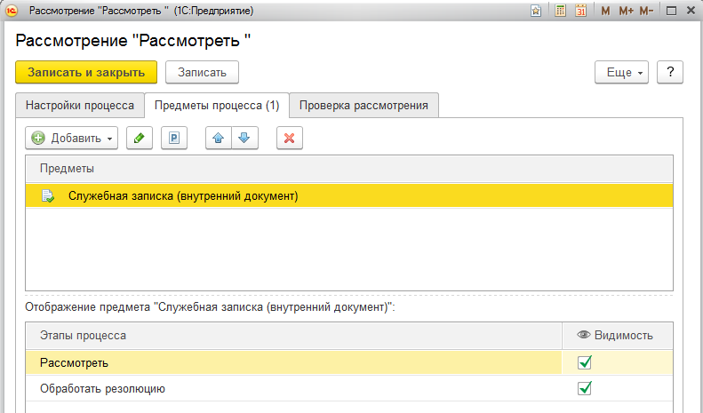

Нажимаем «Записать и закрыть».
В поле «Контролер процесса» можно указать сотрудника, для которого данный процесс будет поставлен на контроль:

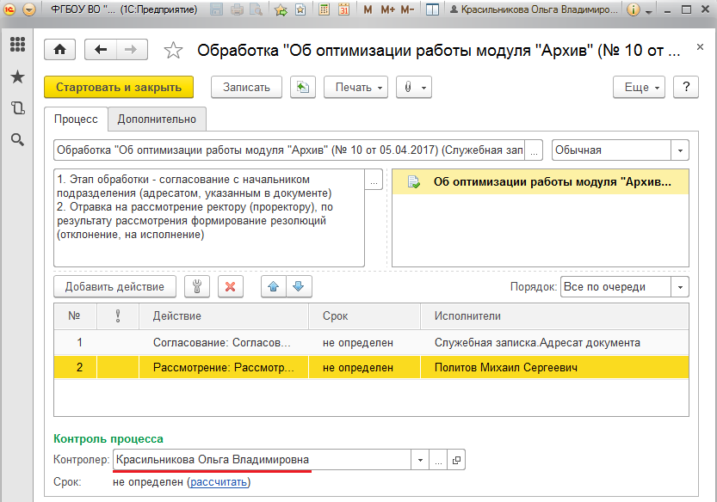

По кнопке Печать можно посмотреть схему процесса:
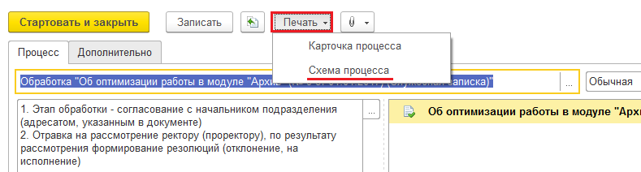

После старта придет задача на согласование адресату документа «Служебная записка», в случае успешного согласования проректору придет задача на рассмотрение, далее ход процесса зависит от результатов рассмотрения.

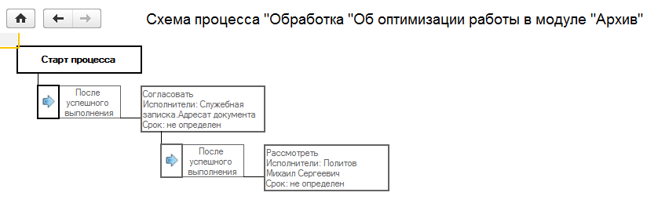

Процесс запускается по кнопке «Стартовать и закрыть»:

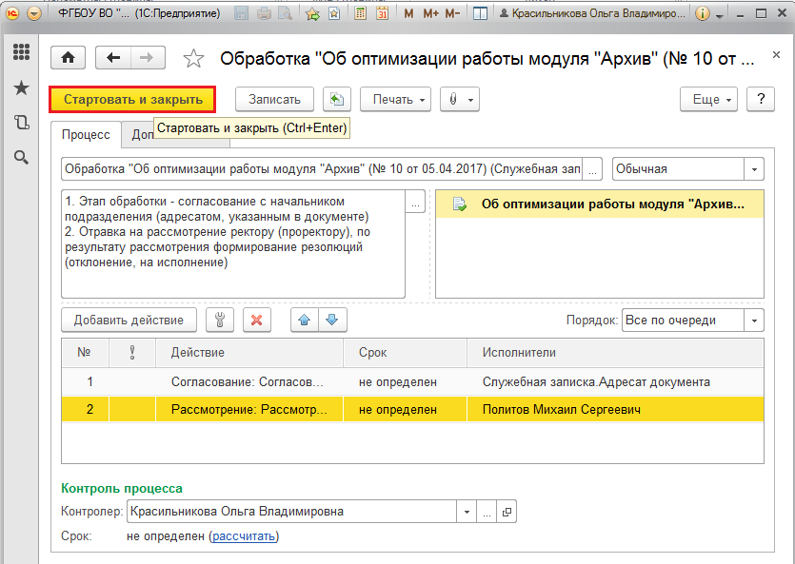

Отслеживать этапы обработки документа можно или из самого документа по ссылке «Процессы и задачи»:

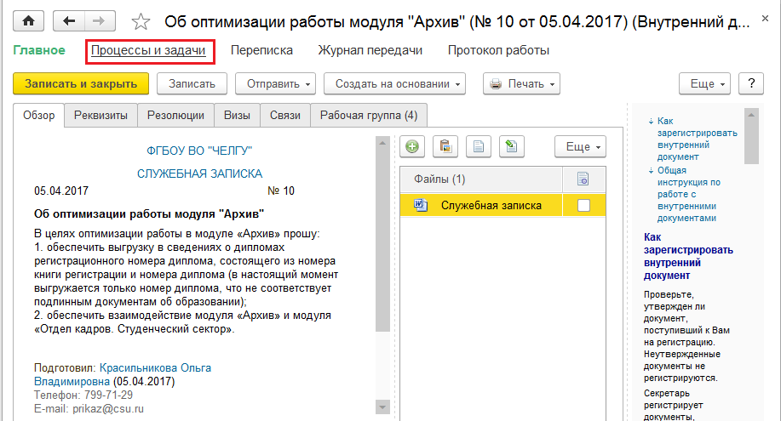

А также в списке «Мои процессы» (меню «Совместная работа» – «Мои процессы»):
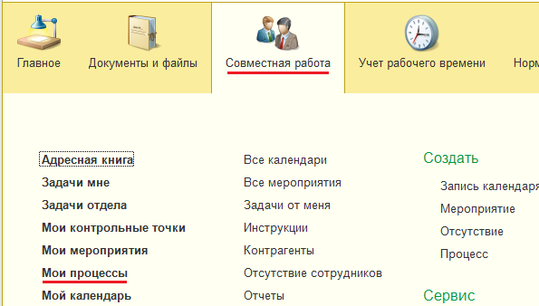

В списке процессов нужно выбрать процесс, в форме справа перейти по ссылке «Все задачи»:

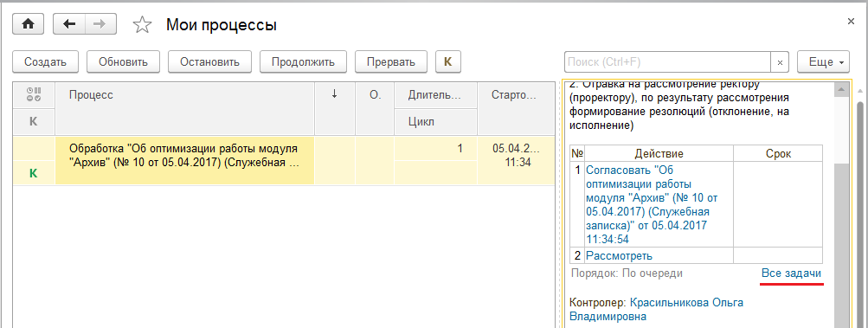

Работа с процессом «Согласование»
В настоящий момент адресату документа пришла задача на согласование:

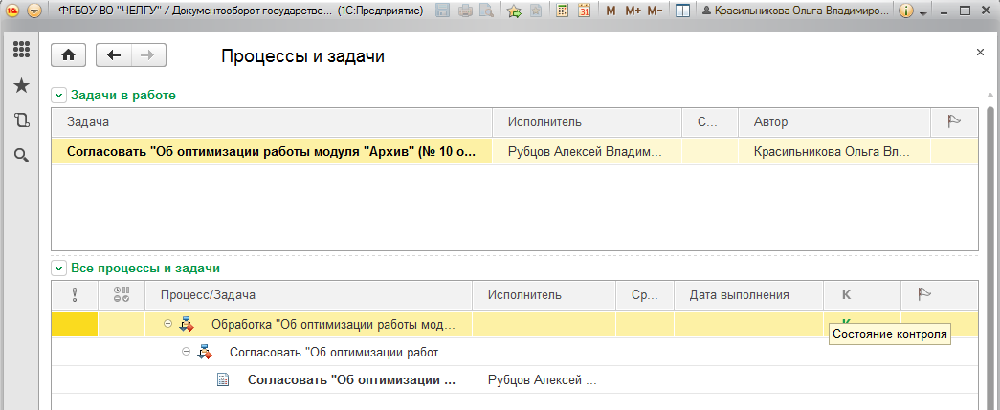

Адресат увидит эту задачу в списке «Задачи мне»:

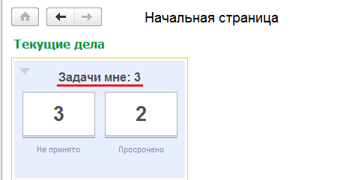

В левой части списка перечень задач, направленных пользователю:
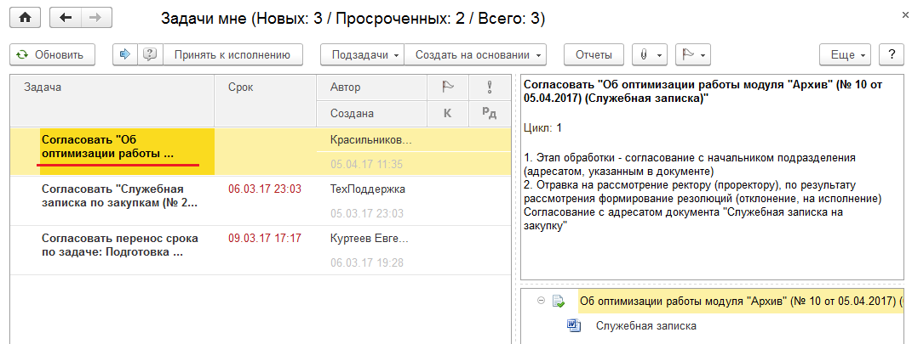

В правой части – область просмотра задачи - окно для просмотра основных сведений о выбранной в списке задаче, благодаря области просмотра задачи можно работать с задачей, не открывая ее карточку.

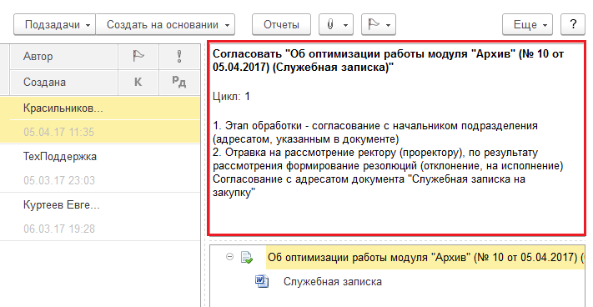

Из окна справа внизу можно открыть карточку документа, связанного с задачей и прикрепленные файлы:
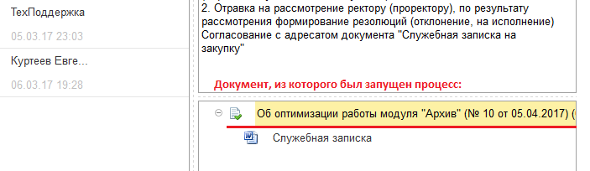
Документ и прикрепленные файлы открываются двойным щелчком мыши или через контекстное меню (встать на наименование документа и нажать правую кнопку мыши или клавишу F2):

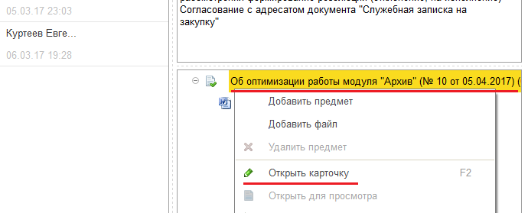

Аналогично для прикрепленных файлов можно вызвать контекстное меню (правая кнопка мыши или клавиша F2):
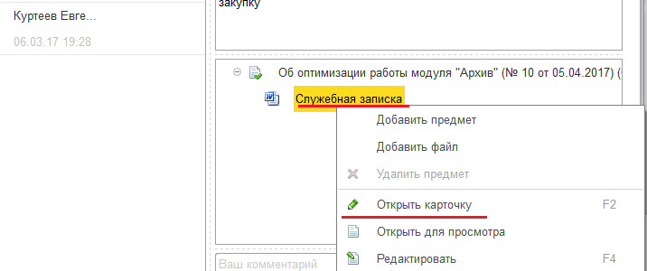

Карточка задачи открывается двойным щелчком мыши. В первую очередь задачу нужно принять к исполнению, нажав кнопку «Принять к исполнению».
В данной форме можно открыть документ, на основании которого была сформирована задача, открыть вложенные файлы документа, задать вопрос инициатору задачи, написать комментарий и нажать кнопки «Согласовано» или «Согласовано с замечаниями», или «Не согласовано». После нажатия одной из кнопок сформируется задача автору документа – «Ознакомиться с результатом согласования», автор документа сможет учесть замечание и отправить документ на повторное согласование (если в шаблоне процесса в поле «Цикл» указано значение > 1, в противном случае процесс будет завершен).
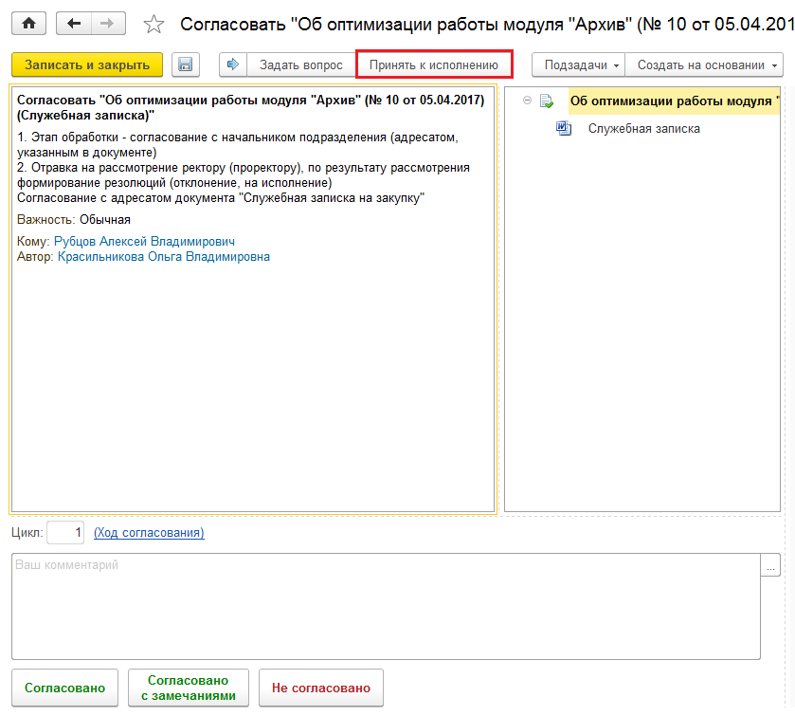

Далее необходимо выбрать один из следующих вариантов – «Согласовано», «Согласовано с замечаниями», «Не согласовано». В случае наличия замечаний и если задача не согласована, необходимо заполнить поле «Комментарий». Автору документа придет задача «Ознакомиться с результатами согласования», и таким образом, автор сможет прочитать комментарий, внести изменения в документ и отправить его снова на согласование (если в настройках процесса указано – цикл >1).

Как задать вопрос автору документа (процесса)
В процессе работы над задачей вы можете задать вопрос коллеге. Для этого:
- Нажмите кнопку «Задать вопрос»:
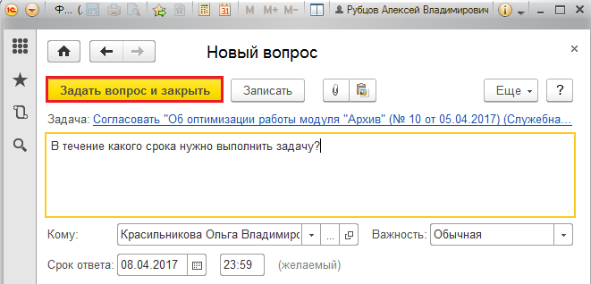

Если по задаче уже задан хотя бы один вопрос, кнопка будет иметь вид – «Вопросы по задаче»:
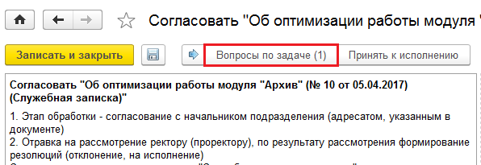
При необходимости можно прикрепить дополнительные файлы
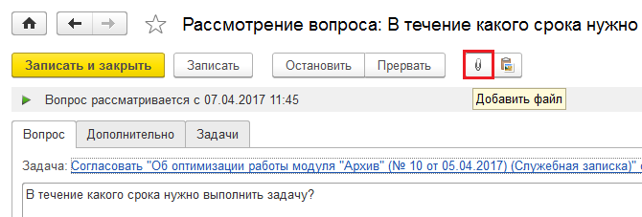
и установить срок ответа.
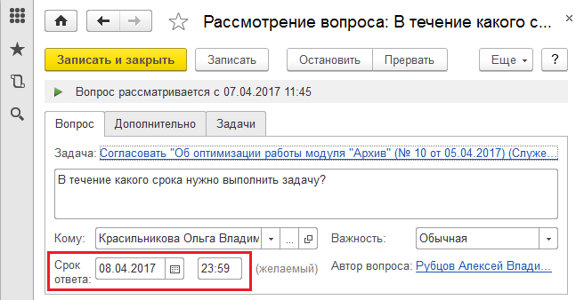
Остановить или прервать отправленный вопрос можно соответствующими командами в командной панели его карточки.
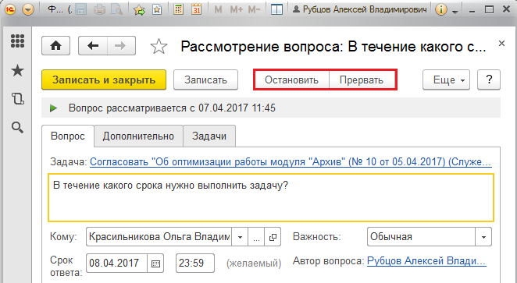

Как перенести срок выполнения задачи
Если по каким-то причинам вы не успеваете выполнить задачу вовремя, отправьте автору запрос на перенос срока. Для этого:
- Перейдите по гиперссылке Срок
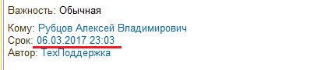
либо выполните команду Согласовать перенос срока подменю Все действия.
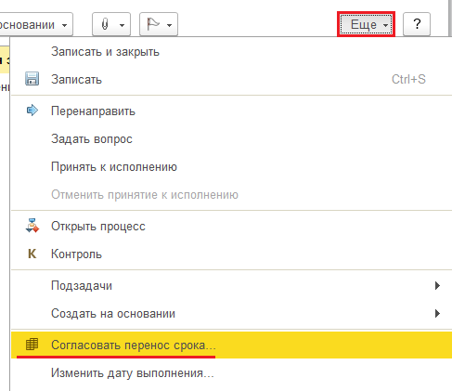
- В карточке нового запроса на перенос срока введите желаемую дату и объясните причины переноса. При необходимости укажите срок ответа и прикрепите дополнительные файлы.
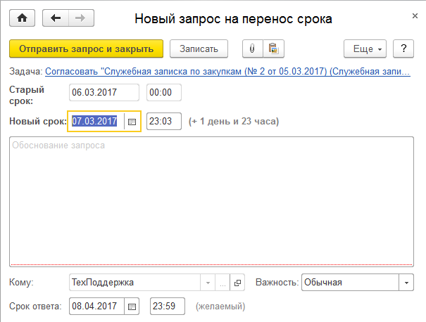
Если ни один из способов создания нового запроса на перенос срока не доступен, то либо автор не ограничил срок выполнения задачи, либо не установлена настройка программы Использовать рассмотрение вопросов выполнения задач.

Как просмотреть историю согласования
Посмотреть историю работы согласующих, сгруппированную по циклам, можно по ссылке Ход согласования.
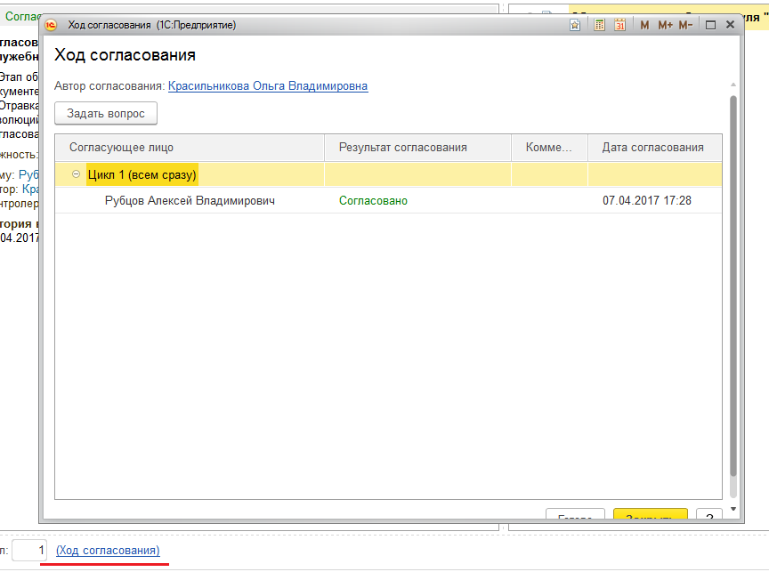

Как посмотреть процесс, из которого была сформирована задача

Также из списка задач можно перейти к процессу в целом, запущенному на основании документа, если выбрать в контекстном меню «Открыть процесс»:
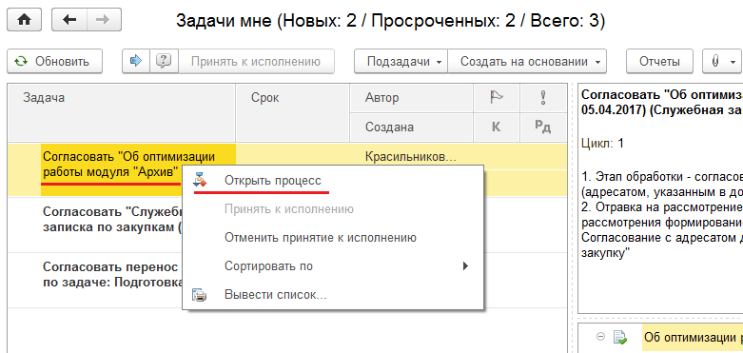
В форме можно будет увидеть информацию о процессе в целом (а не об одной задаче, сформированной процессом). На вкладке «Согласование» - этап процесса, относящийся к текущему пользователю:
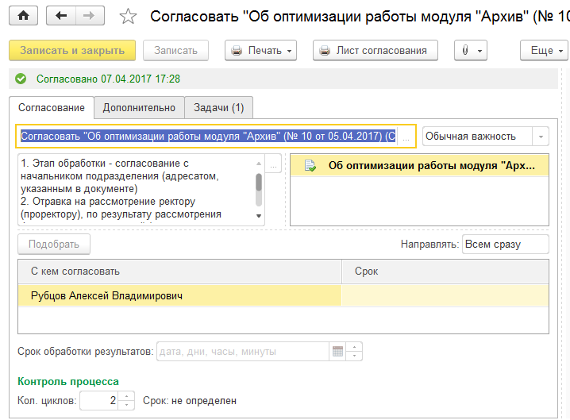

На вкладке «Дополнительно» - кто и когда стартовал данный этап процесса и когда он был завершен:
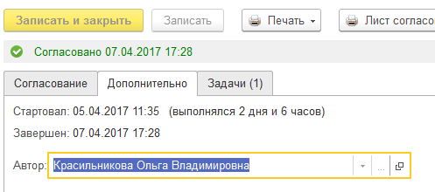

На вкладке «Задачи» - все задачи, сформированные процессом в целом:

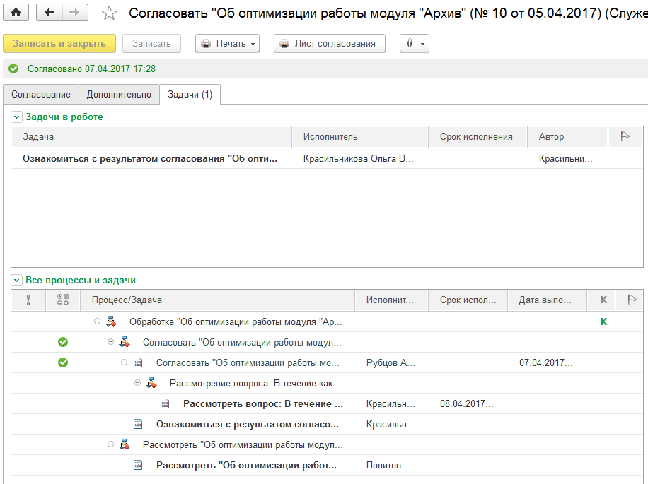

Работа с процессом «Рассмотрение»
В случае успешного согласования сформируется задача «Рассмотреть» и придет к следующему участнику обработки документа, данную задачу пользователь сможет найти в списке «Задачи мне».
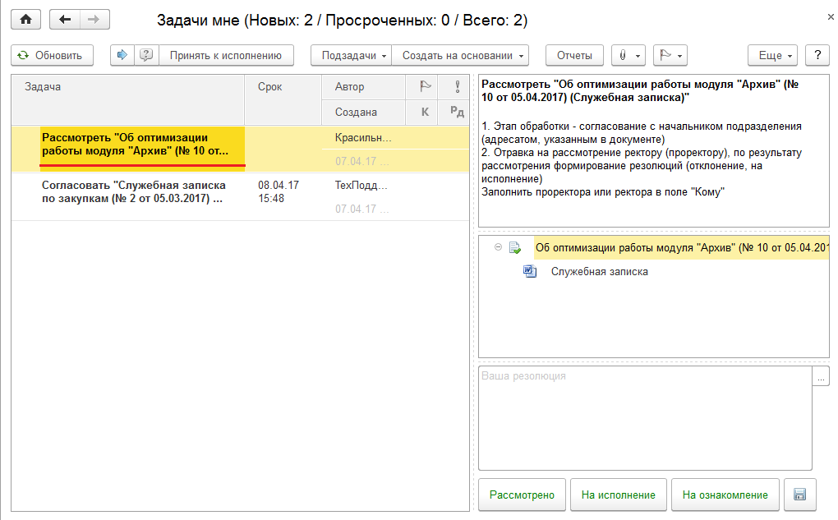

У процесса «Рассмотрение» три варианта обработки «Документа» - можно нажать на кнопку «Рассмотрено», «На исполнение» и выбрать исполнителя задачи, также можно выбрать вариант «Ознакомление» (с результатом рассмотрения документа – отправить одному или нескольким пользователям).

Как исполнить задачу "Рассмотреть"
Необходимо открыть задачу в списке «Задачи мне» двойным щелчком мыши:
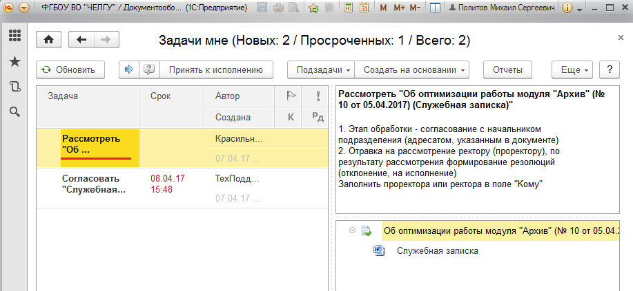

Сначала нужно нажать кнопку «Принять к исполнению».
С данной задачей удобнее работать, если включить расширенный режим работы, для этого нужно перейти в меню по кнопке «Еще» и выбрать пункт «Расширенная форма»
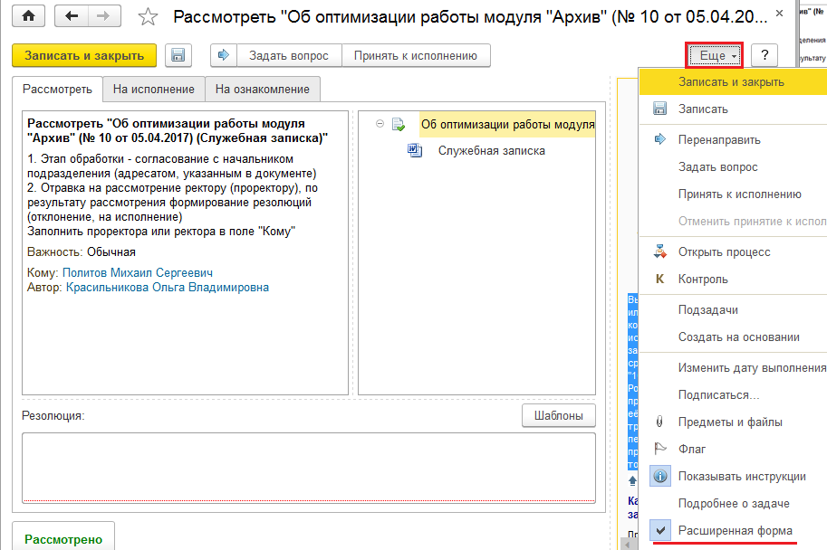
В данной форме три варианта обработки документа, необходимо выбрать один из вариантов:
1. текстовая резолюция (вкладка «Рассмотреть» в задаче),
2. направление на исполнение (вкладка «На исполнение»),
3. направление на ознакомление (на ознакомление).
Выбор варианта результата рассмотрения зависит от содержания и назначения документа:
- документ, требующий исполнения – резолюция с поручением и указанием срока и исполнителя (в этом случае задачу на исполнение формирует автор документа ) или отправка непосредственному исполнителю (или исполнителям роли) с указанием срока исполнения.
На вкладке «На исполнение» нужно написать пояснения, указать исполнителя задачи, срок исполнения, проверяющего, контролера (при необходимости) и нажать «Исполнить»:
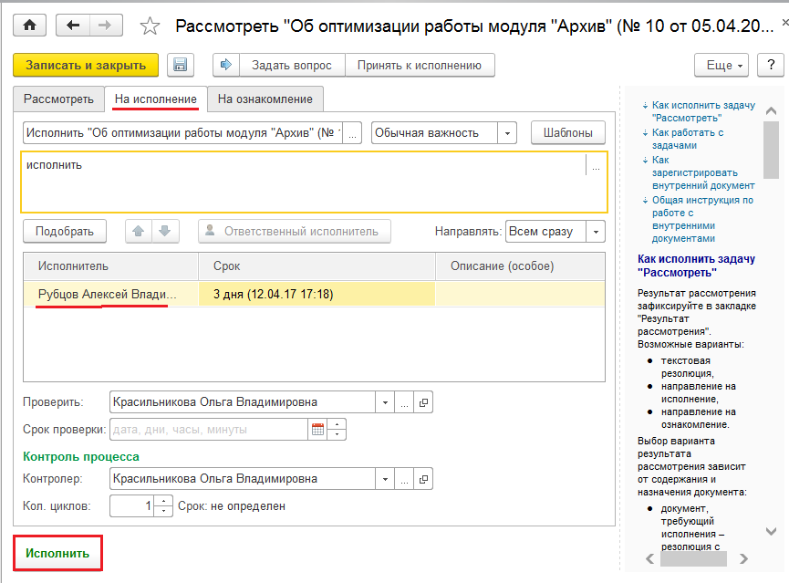

- документ, не требующий исполнения – отправка на ознакомление.
Выберите исполнителя или группу исполнителей, которые являются исполнителями роли, заданной заранее средствами "1С:Документооборота". Ролевая маршрутизация предпочтительна, т.к. при её использовании не требуется перенаправления задач при смене исполнителей той или иной роли.
Также можно подобрать исполнителей задачи по подразделениям или рабочей группе, отметить в списке пользователей и нажать «Готово»:

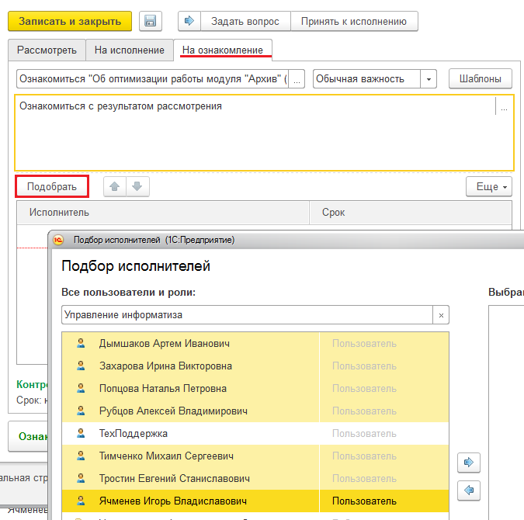

Указать срок исполнения и нажать «Ознакомить»:
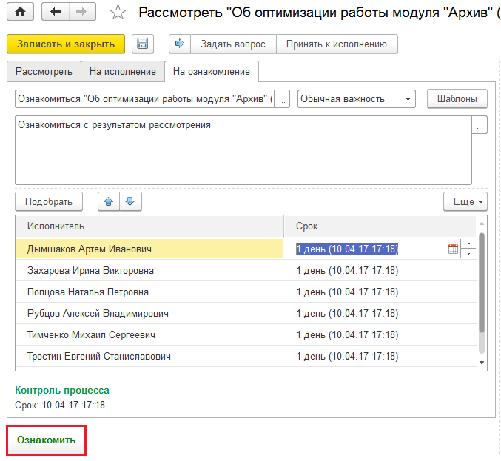

Всем пользователям из списка придет задача «Ознакомиться с результатом рассмотрения документа». На вкладке «Рассмотреть» задачи резолюция сформируется автоматически:
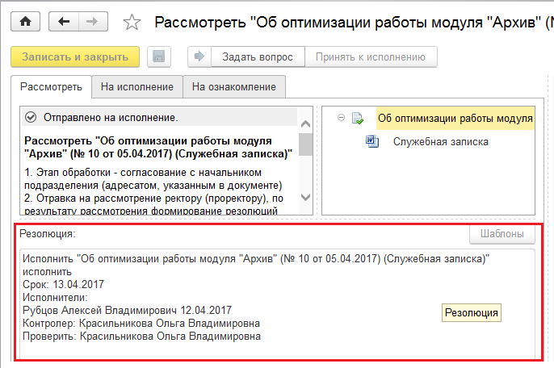

Исполнение резолюции

Исполнителю придет задача
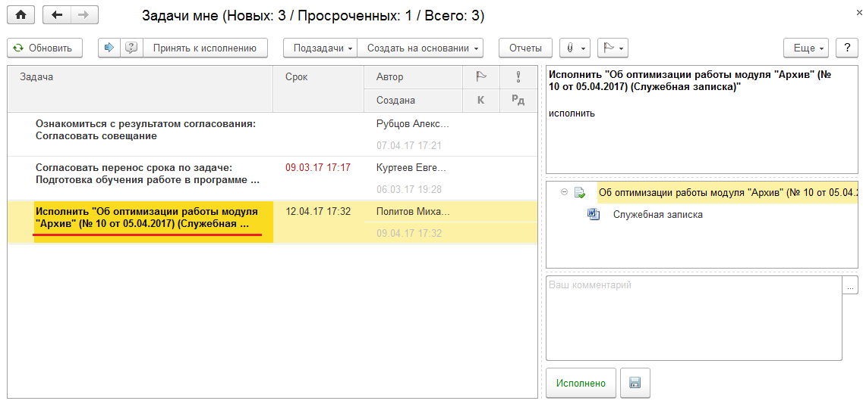

Сначала нужно принять задачу к исполнению, после исполнения нажать кнопку «Исполнено».

Задачи для автора документа

В процессе обработки служебной записки автору документа приходят следующие задачи: ознакомиться с результатом согласования, проверить исполнение документа:
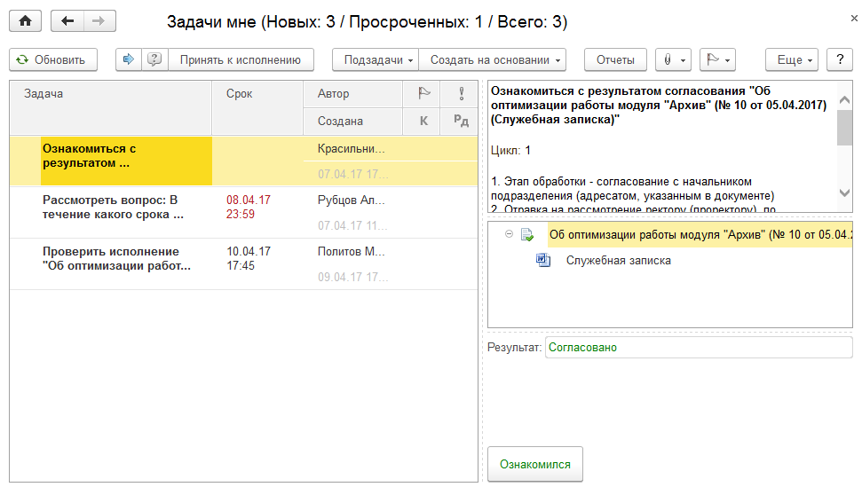

После выполнения задачи «Ознакомиться с результатом согласования» в форме обработки задачи нужно нажать кнопку «Ознакомился».

Проверка исполнения рассмотренного документа.
У данной задачи два варианта обработки: «Завершить» (если нет замечаний по исполнению) и «Вернуть» - если необходимо что-либо доработать:
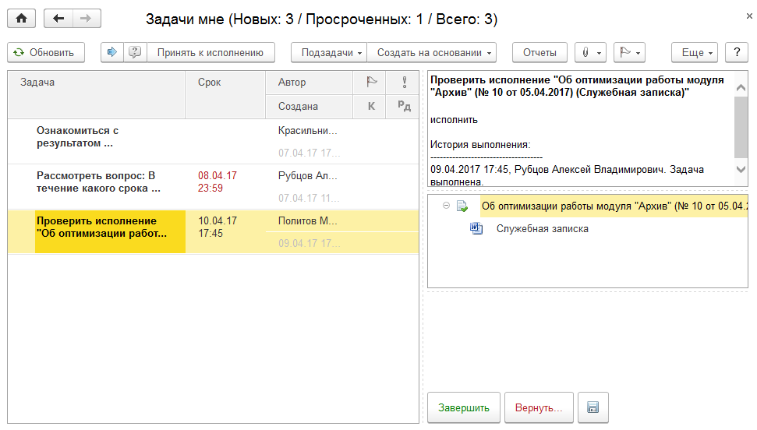

При нажатии кнопки «Завершить» процесс будет завершен, при нажатии кнопки «Вернуть» задача вернется исполнителю на доработку:
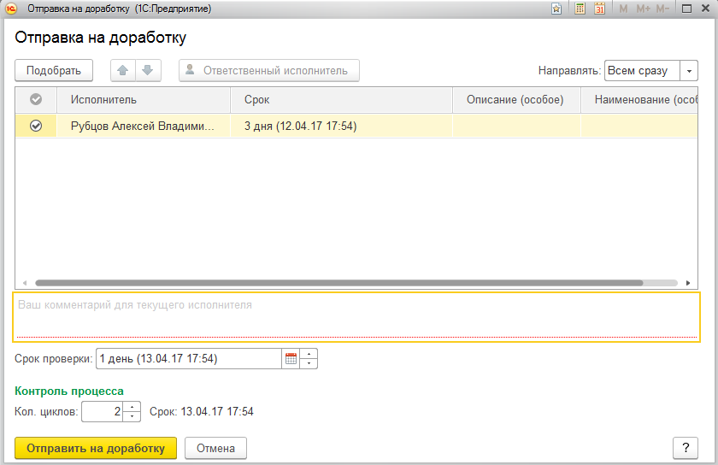

В форме нужно написать комментарий и нажать кнопку «Отправить на доработку». Откроется форма переноса срока исполнения задачи, необходимо заполнить причину переноса и нажать «Продолжить»:
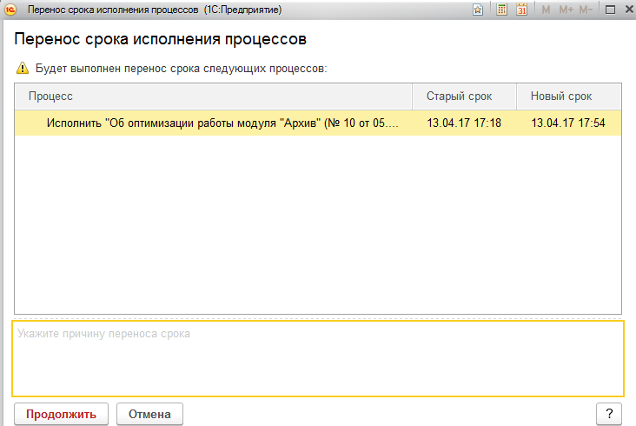

Задача придет исполнителю во второй раз:
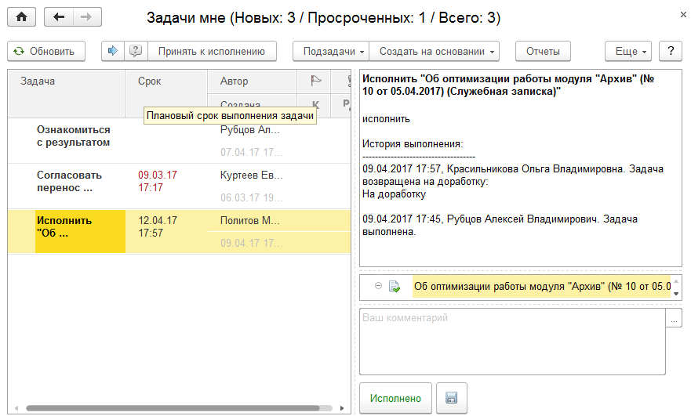

В истории выполнения фиксируются все действия по задаче и можно увидеть, что она возвращена на доработку, прочитать комментарий. После устранения всех замечаний по исполнению задачи нажать исполнено «Исполнено». Если результат доработки задачи устроит автора документа, процесс будет завершен по нажатию кнопки «Завершить».

Обработка служебной записки с помощью процесса Рассмотрение
Возможен вариант обработки служебной записки без согласования, когда используется только процесс рассмотрения документа. В таком случае, отправляя документ в обработку, необходимо выбрать соответствующий шаблон:

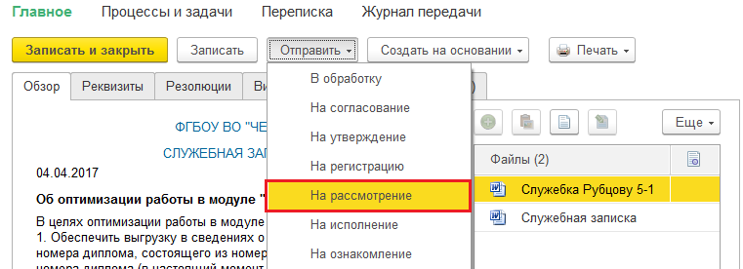

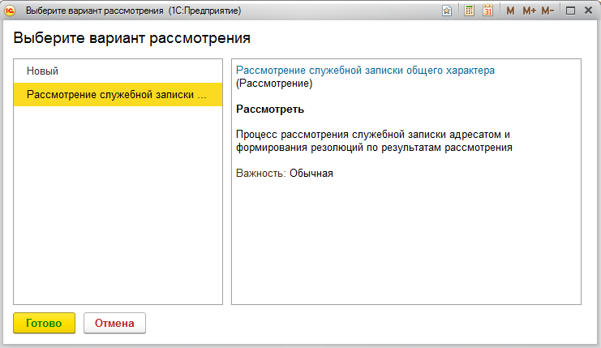

Далее процесс обработки документа аналогичен второму этапу обработки документа с помощью комплексного процесса, состоящего из согласования и рассмотрения.

Обработка служебной записки с помощью процесса «Ознакомление»
Для объяснительных или докладных записок можно также использовать общий шаблон документа «Служебная записка», но в качестве процесса обработки документа выбрать «Ознакомление».

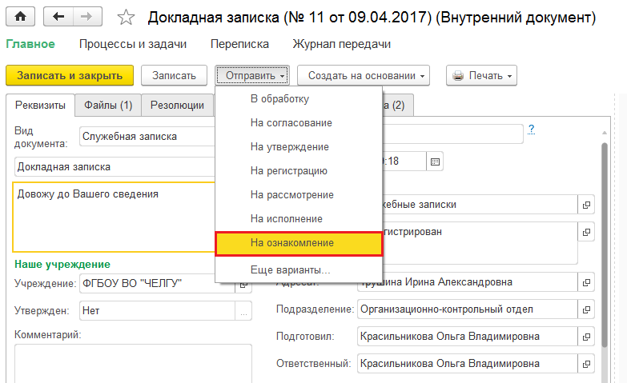

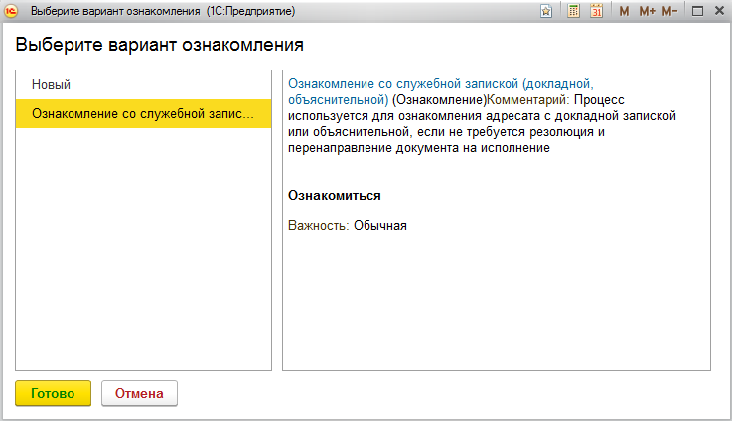

В качестве исполнителя по правилу автоподстановки, настроенному в процессе, будет назначен адресат документа:
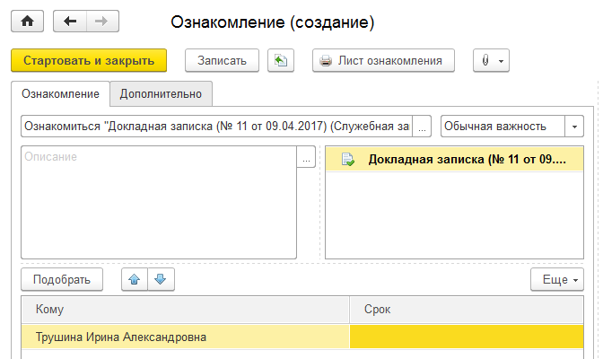

Далее нужно нажать «Стартовать и закрыть». Адресату документа придет задача «Ознакомиться с документом».

Процесс ознакомления
Задачу «Ознакомиться» можно открыть из списка «Задачи мне»:

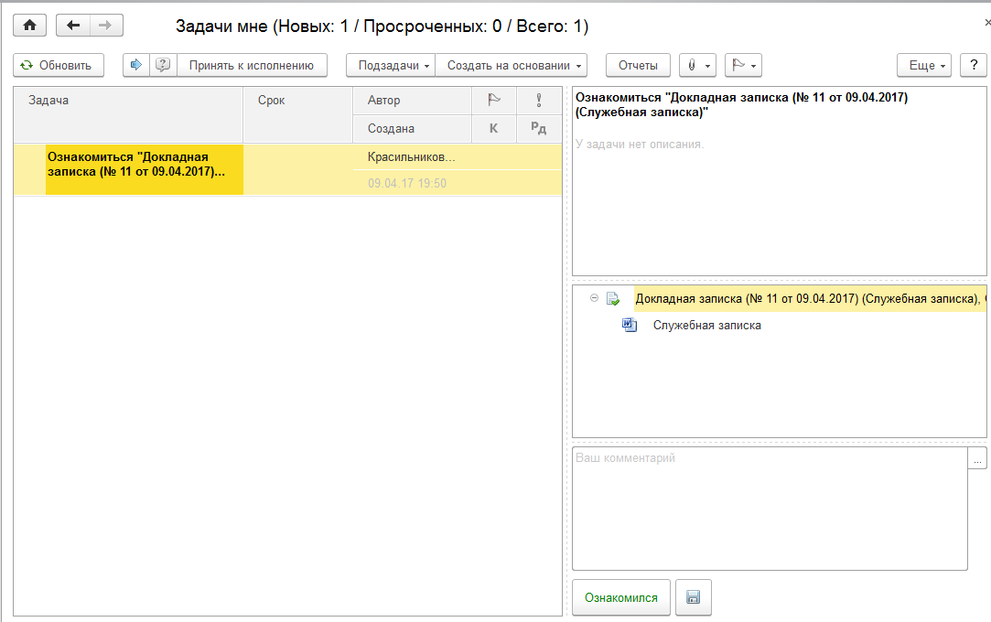
Необходимо нажать «Ознакомился». На этом процесс будет завершен.

